师德考核优秀等次人员名单公示
1、办公平台公示网页截图
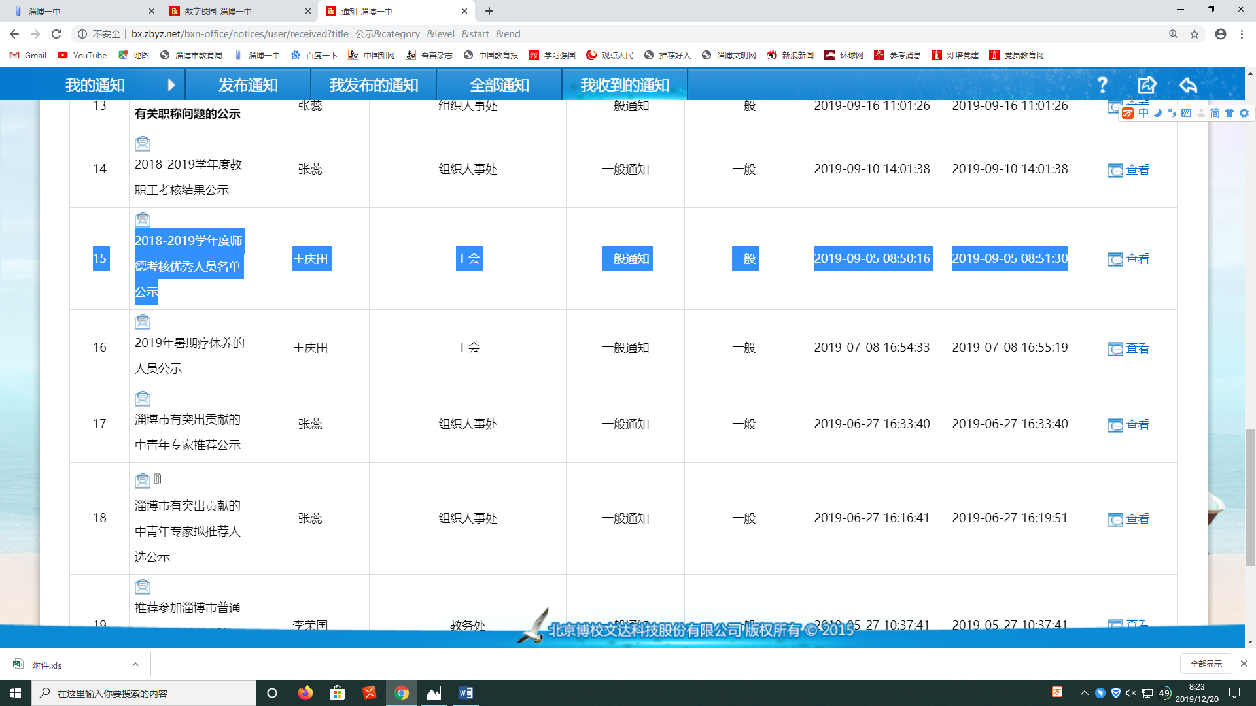
2、公示内容详情
